Ένας εναλλακτικός τρόπος τέχνης.
Τον τελευταίο χρόνο, η πρόοδος της τεχνητής νοημοσύνης (Τ.Ν.) στην παραγωγή εικόνων είναι εντυπωσιακή και ιδιαίτερα στην εξέλιξη των έργων τέχνης, καθώς σήμερα μπορεί ο οποιοσδήποτε να γράψει μια απλή πρόταση και σχεδόν αμέσως η τεχνητή νοημοσύνη να του δημιουργήσει μια πρωτότυπη εικόνα. Υπάρχουν πολλές διαφορετικές απόψεις όσον αφορά τη χρήση τεχνητής νοημοσύνης για τη δημιουργία έργων τέχνης. Πολλοί αρμόδιοι της τέχνης όπως ο Χριστόφορος Μαρίνος, ιστορικός τέχνης και επιμελητής υποστηρίζει πως «Δεν είμαι από εκείνους που βλέπουν με μισό μάτι την τέχνη που παράγεται μέσω Τ.Ν. ή που θα την απορρίψουν χωρίς δεύτερη σκέψη} , ενώ άλλοι όπως o Πολωνός καλλιτέχνης Greg Rutkowski καταδικάζει αυτό το φαινόμενο χαρακτηρίζοντάς το “ ανήθικο”.
Η τεχνητή νοημοσύνη έχει ποικίλα πλεονεκτήματα για την τέχνη. Αρχικά, η ευφυΐα της μηχανής μπορεί να βοηθήσει στη διάκριση αυθεντικών έργων ζωγραφικής. Συγκεκριμένα, τα έργα μπορούν να διακριθούν σε πλαστά και μη, αναγνωρίζοντας έτσι τα πνευματικά δικαιώματα στους καλλιτέχνες. Επίσης, η τεχνητή νοημοσύνη μπορεί να παίξει ένα σημαντικό ρόλο στις τέχνες βοηθώντας στην αποκάλυψη πιθανών παρόμοιων επιρροών μεταξύ των έργων τέχνης από διαφορετικές περιόδους, εντοπίζοντας έτσι έργα που άλλαξαν την πορεία της ιστορίας της τέχνης και βοηθώντας τους επιστήμονες να κατανοήσουν καλύτερα τις διάφορες ιστορικές εξελιξεις ανά τις εποχές. Το μηχάνημα έχει την δική του πηγή δημιουργικότητας συνδυασμένη με την ικανότητα να εξετάζει διεξοδικά τεράστιες ποσότητες ιστορικών και κοινωνικών δεδομένων. Με άλλα λόγια η τεχνητή νοημοσύνη μπορεί να παράγει πραγματικά καινοτόμες και παράξενες εικόνες που είναι πέρα από τη φαντασία μας.
Χαρακτηριστικό παράδειγμα έργων τέχνης αποτελούν το έργο του Ιταλού αρχιτέκτονα και ντιζάινερ Filippo Nassetti, ο οποίος πειραματιζόμενος με τη Midjourney, μια πρόσφατη τεχνητή νοημοσύνη , παρουσίασε μια σειρά έργων δημιουργημένων από AI, στην οποία διαστημόπλοια έχουν ενσωματωθεί σε πίνακες διάσημων ζωγράφων, συμπεριλαμβανομένων των Ιερώνυμου Μπος, Καναλέτο και Καραβάτζο. Επίσης, ένα άλλο παράδειγμα είναι ο πίνακας τεχνητής νοημοσύνης «Φανταστείτε τις Νήσους Φερόες», ο οποίος είναι συνδυασμός Βίνσεντ βαν Γκογκ, Πάμπλο Πικάσο, Αντι Γουόρχολ και Λουίζ Μπουρζουά.

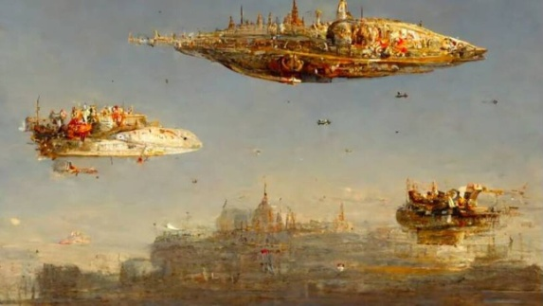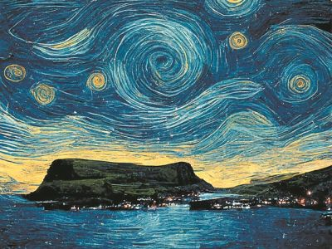
Ωστόσο, η χρήση της τεχνητής νοημοσύνης για την δημιουργία έργων τέχνης έχει και ένα μειονέκτημα. Συγκεκριμένα, δεν είναι κρυφό πως τα συστήματα τεχνητής νοημοσύνης δεν είναι φθηνά. Η αρχική τους εγκατάσταση μόνο απαιτεί υψηλό κόστος επένδυσης που δεν μπορούν να διαθέσουν όλοι οι καλλιτέχνες. Αυτό ,όμως, δεν θα έπρεπε να ανησυχεί όσους βρίσκουν ενδιαφέρον αυτό τον τρόπο τέχνης, καθώς πρόκειται για επένδυση και όσο ακριβή και αν είναι, δύναται να αποφέρει περισσότερα έσοδα μελλοντικά.
Επομένως, η τεχνητή νοημοσύνη αποκτά όλο και σημαντικότερο ρόλο στις ζωές μας και γίνεται πιο χρήσιμο εργαλείο στη φαρέτρα των καλλιτεχνών. Παρ’όλα αυτά είναι αναγκαία η σωστή χρήση της τεχνικής νοημοσύνης ώστε να ευνοεί την τέχνη.

https://www.kathimerini.gr/
https://www.monopoli.gr/2022/10/19/promotional-items/gallery-promo-items/624373/einai-anithiko-kallitexnes-kataggelloun-oti-ta-logismika-texnitis-noimosynis-klevoun-tin-texni-tous/
https://www.ot.gr/tag/texniti-noimosyni/
https://bigblue.academy/gr/texniti-noimosini-thetika-arnitika
https://www.cnn.gr/style/psyxagogia/story/325575/midjourney-h-texniti-noimosyni-fernei-mazi-diastimoploia-kai-erga-texnis
https://ir.lib.uth.gr/xmlui/bitstream/handle/11615/54287/21714.pdf?sequence=1&isAllowed=y

